Wie produziert man ein Erklärvideo?
Die Produktion von Erklär- und Lernvideos ist heute, dank intuitiver Software und günstiger Technik viel einfacher geworden. Im Folgenden werden verschiedene Möglichkeiten vorgestellt, wie Schülerinnen und Schüler selbst aktiv kleine Erklärvideos produzieren können.

Erklärvideos mit PowerPoint
Neben dem Erstellen von Präsentationen anhand der gestaltung und Animation von Inhalten auf den Folien von PowerPoint ist es möglich diese mit einer Audio zu hinterlegen. Dies funktioniert zu einem durch das „Besprechen“ einer Folie oder durch das hinzufügen von Audiodateien.
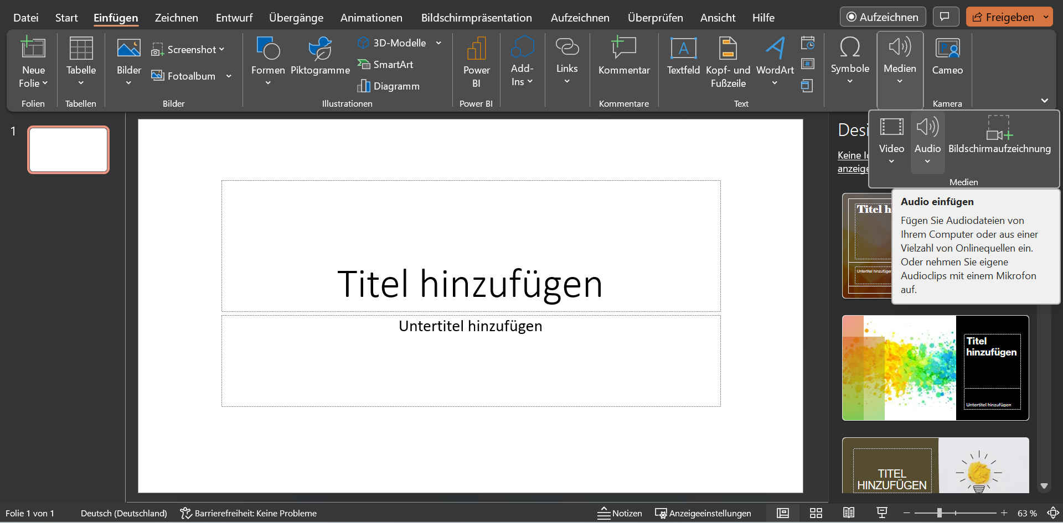

Erklärvideos mit Powtoo
Für Schülen, die kein Office und damit auch keine Microsoft PowerPoint installiert haben, besteht die Möglichkeit online Erklärvideos mit Powtoon zu produzieren. Die Oberfläche ist übersichtlich und intuitiv zu bedienen. Ähnlich wie in PowerPoint sind auf der linken Seite die einzelnen Folien aufgelistet. Rechts findet man viele Vorlagen für Hintergründe, Bilder, Charaktere und Animationen. Auch eigene Bilder können eingefügt werden.
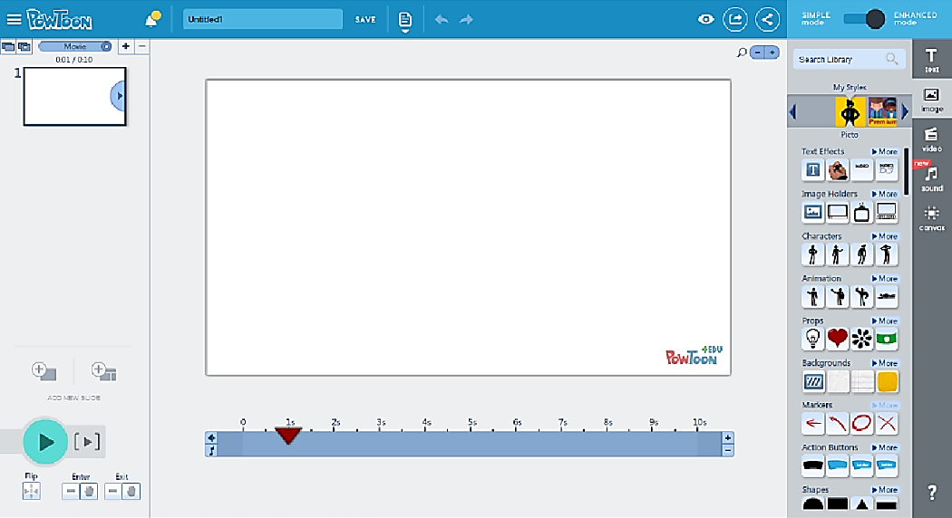
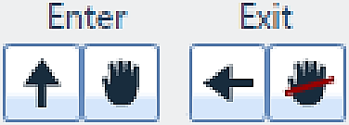
Links unten kann man für jedes eingefügte Objekt bestimmen, wie es auf der Folie erscheinen und auch wieder verschwinden soll. Durch einfache Pfeile kann die Richtung angegeben werden. Durch die Hände kann angegeben werden, ob die Objekte durch Hände reingeschoben werden sollen. Dadurch bekommen die Videos den typischen Charakter von Erklärvideos.
Links:
- Powtoon Tutorial (Video/englisch): https://www.youtube.com/watch?v=bRqO5MasiFk
- Powtoon im Unterricht: http://carsten-reichert.de/2014/05/04/erklaervideos-im-unterricht-selbst-erstellen/

Erklärvideo mit BYOD
Sollte in der Schule die Möglichkeit von PowerPoint oder einer guten Internetverbindung nicht gegeben sein, nutzen Sie sie die Ressourcen der Schülerinnen und Schüler. Ein Großteil der Schülerinnen und Schüler hat das eigenes Aufnahmegerät in der Hosentasche: Bring your own device (BYOD) fasst diese Möglichkeit unter einem Begriff zusammen.
Die Schülerinnen und Schüler können Figuren aufzeichnen oder ausdrucken und auschneiden. Einer übernimmt die Kamera am Smartphone, ein weiterer Schüler legt und verschiebt die einzelnen Objekte. Ein dritter Schüler liest parallel den zuvor geschriebenen Text vor. Häufig werden mehrere Aufnahmen benötigt, bis ein zufriedenstellendes Ergebnis erreicht wird. Diese Art der Erstellung eines Erklärvideos wird auch Trick-lege-Technick gennant und kann auch unter dem Begriff Explainity verstanden werden.
Für eine bessere Qualität bei der Tonaufnahme, kann das Video am Ende mit Hilfe von Windows Movie Maker noch einmal nachvertont werden. Auch ein Vor- und Abspann kann so eingefügt werden.
Links:
- Erklärvideo mit BYOD: https://www.medienpaedagogik-praxis.de/2013/12/17/erklaervideos-mit-byod-produzieren/
- Lernen durch Erklären – Projektbeispiel: https://www.klett.de/alias/1067964

Erklärvideos mit MySimpleShow
Die Erstellung von Erklärvideos kann auch mit der (online) Nutzung der Software MySimpleShow funktionieren. Dies ist ein Programm, in dem die Schülerinnen und Schüler einzelne Szenen mit verschiedenen Figuren, Formen, Zeichen, etc.. gestalten und Text hinzufügen können. Dabei besteht die Möglichkeit den Erklär-Text zu schreiben, ihn aber nicht selbst zu sprechen, da mit MySimpleShow die Möglichkeit besteht, den Text wiedergeben zu lassen. Leider erfordert das Arbeiten mit MySimpleShow die Erstellung eines kostenlosen Nutzer*innen-Kontos, mit dem Erklärvideos bis zu drei Minuten erstellt werden können.
Mit MySimpleShow ist es auch möglich, PowerPoint-Dateien als Basis für die Erstellung eines Erklärvideos zu nutzen.
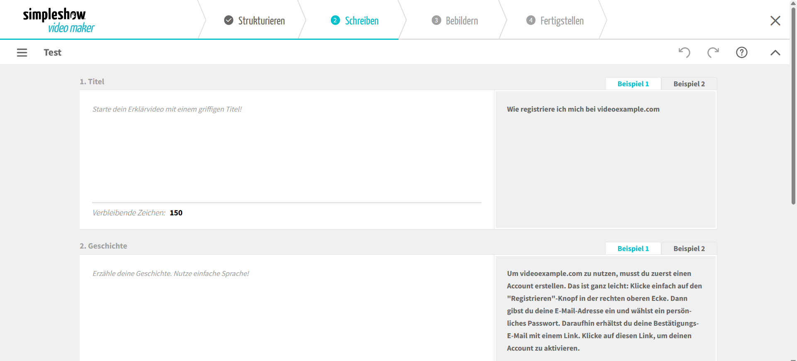
Screenshot von MySimpleShow nach dem Login und dem anlegen eines neuen leeren Projekts
- Link zu MySimpleShow: https://simpleshow.com/de/
- Die YouTube Suche zu MySimpleShow zeigt verschiedene Beispielvideos, die mit MySimpleShow erstellt wurden : https://www.youtube.com/results?search_query=my+simple+show

Erklärvideo mit ExplainEverything
Die Online-Plattform ExplainEverithing eignet sich ebenfalls zur Erstellung von Erklärvideos. Hierbei besteht die Möglichkeit mit ExplainEverything einen Screencast mit diesem Tool aufzunehmen. Dabei gilt wie bei MySimpleShow wieder die Begrenzung von 3 Minuten, sowie die Nutzung von ExplainEverything mit einem Nuter*innenkonto möglich ist.
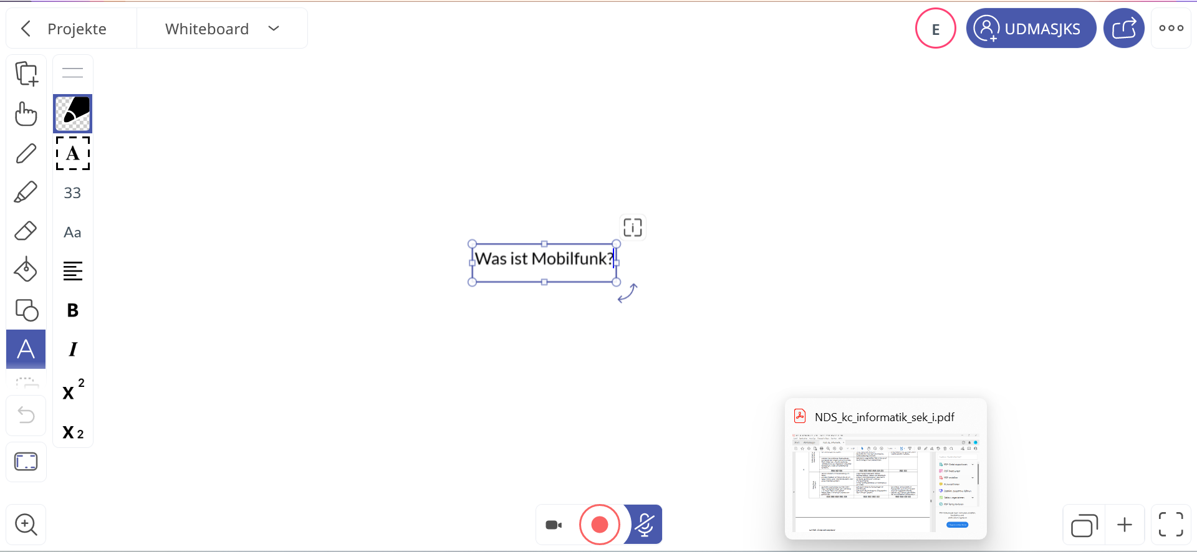
Screenshot nach dem Login und öffnen eines neuen Projektes. Hier ist das Whiteboard zu sehen, das durch das anklicken der roten runden flächen unten in der Mitte beginnt aufzuzeichnen.
- Link zur Plattform: https://explaineverything.com/explainer-videos/

